Disciplina: Desenv. Web em Html5, Css, JavaScript e Php
Integrantes: Beatriz Sousa Rosa, Estevão Sousa Lima, Raí Heineck, Jeferson Costa Sousa, Pedro Mayro Silva Sousa, Daniel Borges, Arthur Vinicius.
Desenvolvimento do sistema Software Pets Ltda
Documentação do Jira
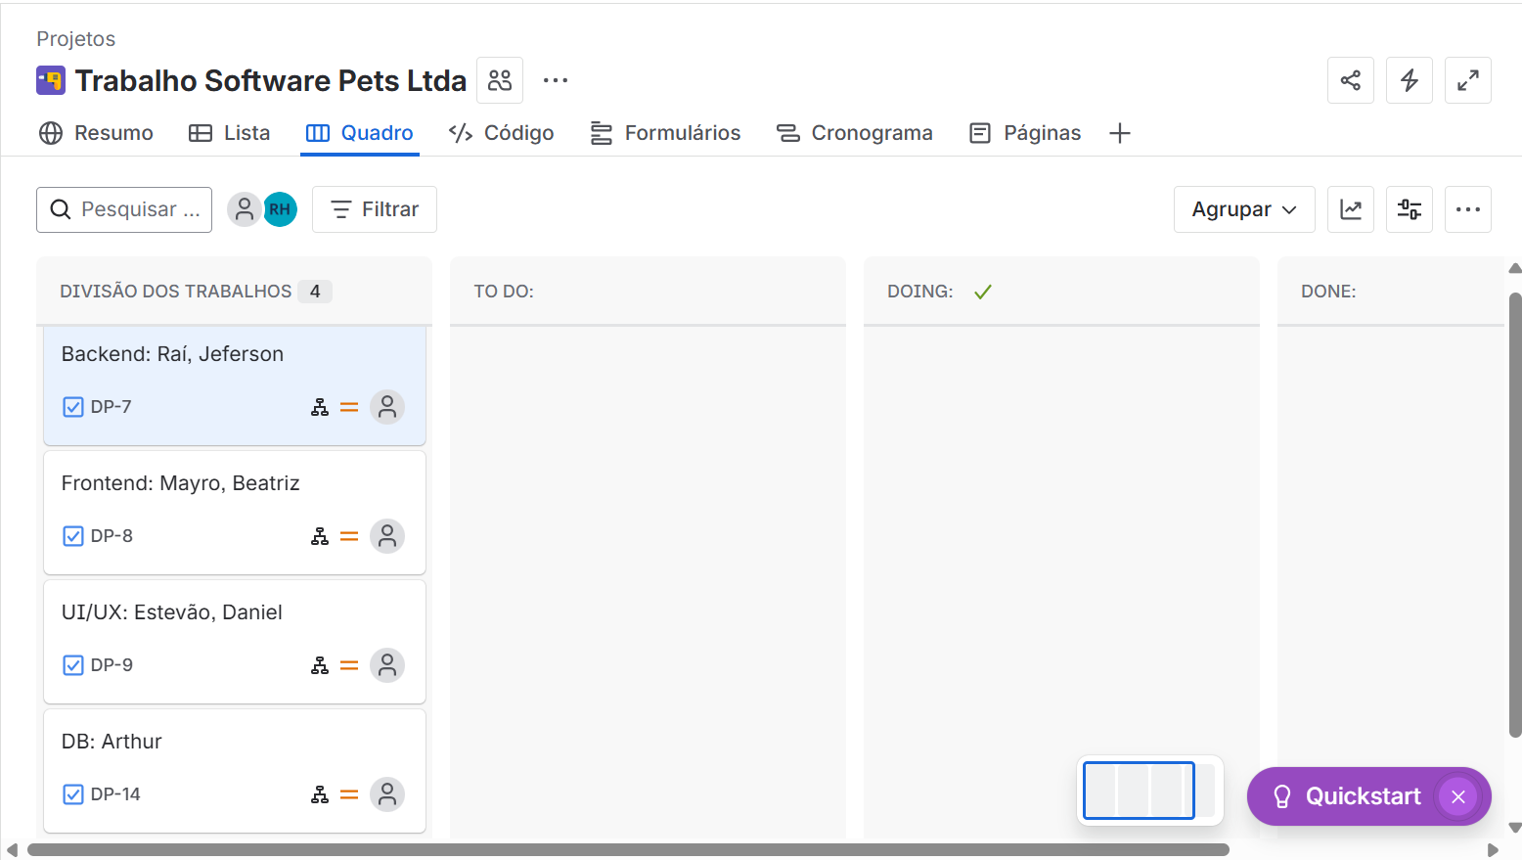
Backend:
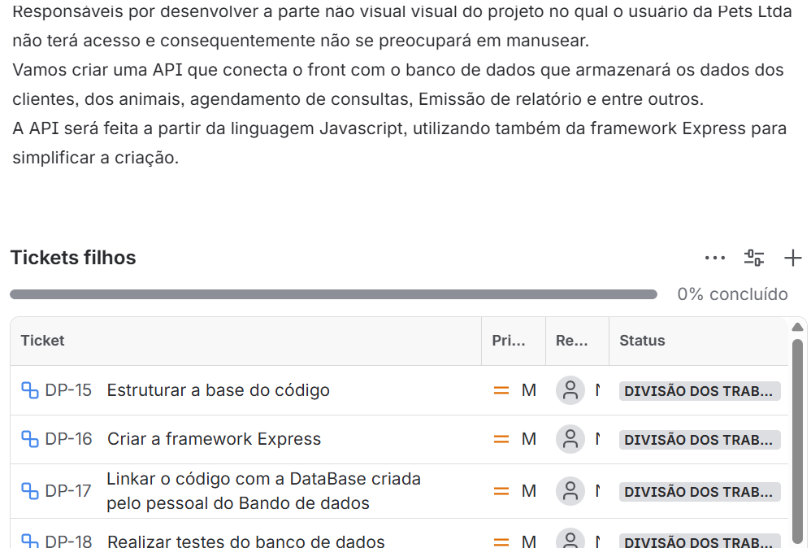

Frontend:
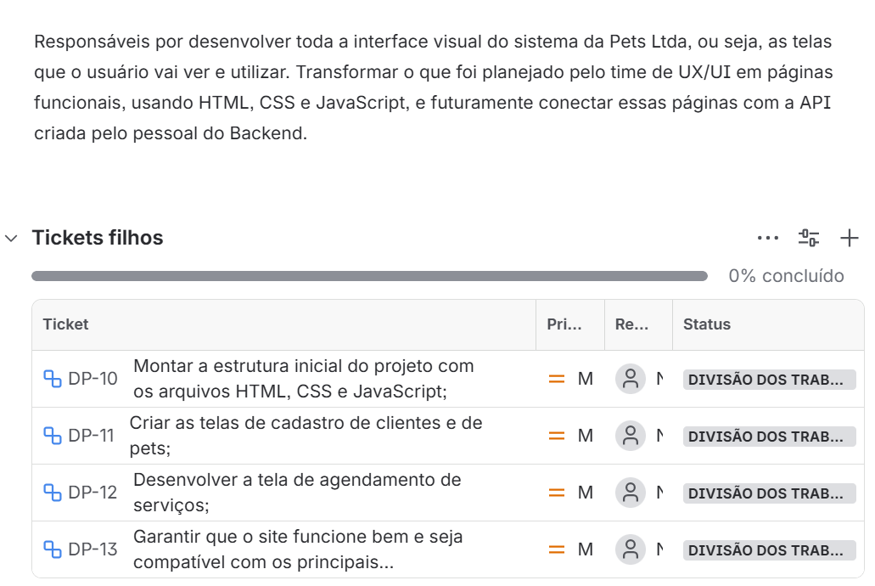
UI/UX
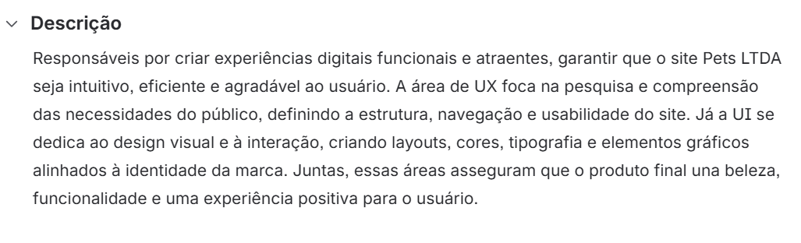
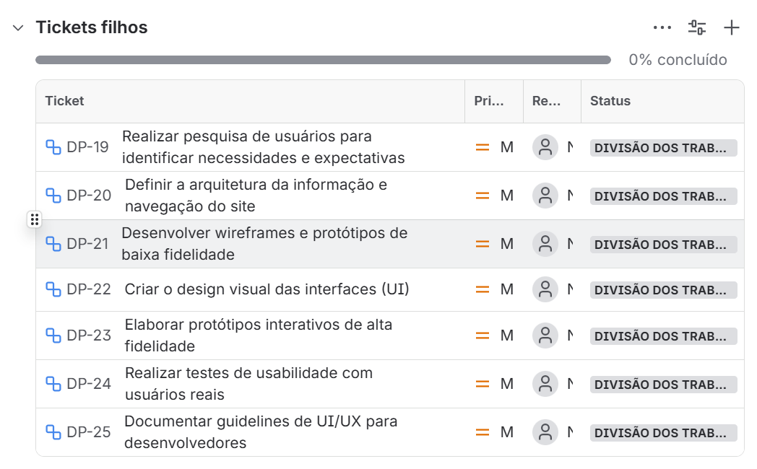
Banco de Dados
